**Generar tonos con buzzer**

1. **Descripción**

* Generar sonidos utilizando un buzzer.

1. **Objetivo**

* Familiarizar al estudiante con el uso de componentes electrónicos.

1. **Fundamento teórico**

La función TONE

1. **Materiales**

* 1 Arduino UNO
* 1 buzzer

1. **Funcionamiento**

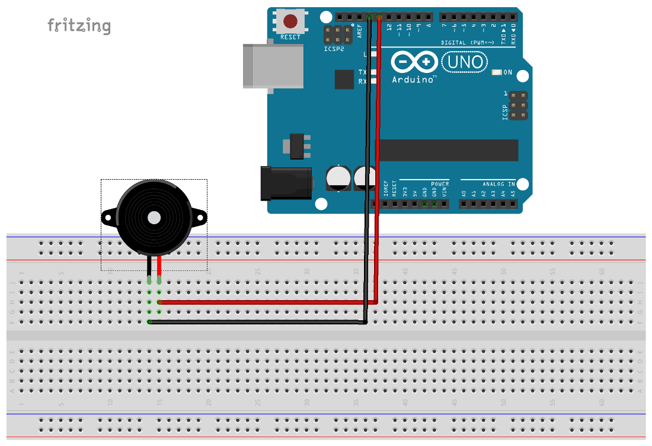

1. **Código**

int pinzumbador = 13;  
int frecuencia = 440;

void setup() {  
 // put your setup code here, to run once:

}

void loop() {  
 // put your main code here, to run repeatedly:  
 tone(pinzumbador,frecuencia);  
 delay(2000);  
 noTone(pinzumbador);  
 delay(1000);  
}

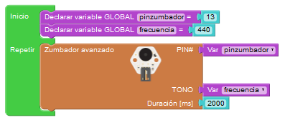

1. **Desafío**
   1. Utilizar un potenciómetro y cambiar el sonido cuando este se desplace a la derecha o a la izquierda.

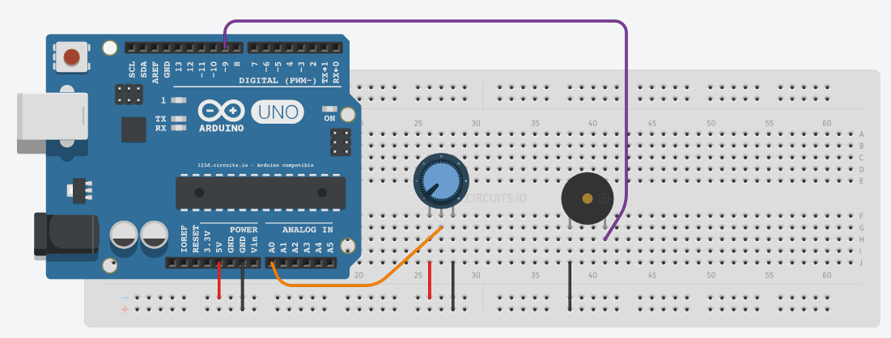  
Código

Visualino

/*Generar tonos con un buzzer*/

int buzzer = 9;

int tono = 0;

void setup() {

}

void loop() {

int sensor = analogRead(tono);

int frecuencia = map(sensor,0,1023,100,5000);

int duracion = 250;

tone(buzzer,frecuencia,duracion);

delay(100);

}

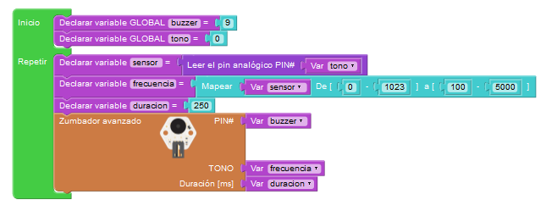

* Colocar un botón para finalizar el sonido al presionar un relay

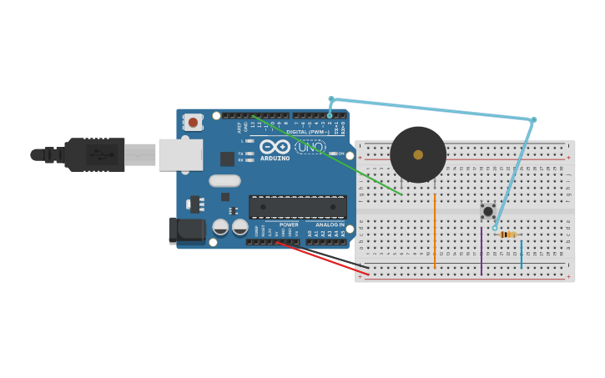  
Código

int pinzumbador = 13;  
int pinpulsador = 8;  
int frecuencia = 294;  
int estado = 0;  
int valor = 0;  
int valor_old = 0;

void setup() {  
 // put your setup code here, to run once:  
 pinMode(pinzumbador,OUTPUT);  
 pinMode(pinpulsador,INPUT);  
}

void loop() {  
 //Verificamos si el pulsador cambia de estado  
 valor = digitalRead(pinpulsador);   
 if(valor==HIGH && valor_old==LOW){  
 estado = 1;  
 while(valor==HIGH){}  
 }  
 valor_old = valor;

if(estado!=1){  
 // Reproducimos un sonido:  
 for(int i=0;i<3;i++){  
 tone(pinzumbador,frecuencia);  
 delay(70);  
 noTone(pinzumbador);  
 delay(70);  
 }  
 delay(270);  
 }  
}

Visualino

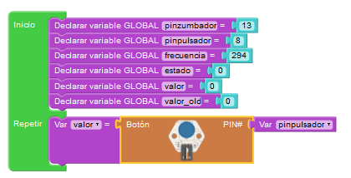

1. Bibliografía

* <https://openwebinars.net/blog/tutorial-de-arduino-sonidos-con-arduino/>